**Домашнее задание: Ориентирование. Азимут. ФИ:**

1.Угол между направлением на север и направлением на какой-то предмет это:

а) относительная высота б) абсолютная высота в) азимут г) румб

1. Азимут измеряется в: а) километрах б) градусах в) часах г) процентах
2. Установите соответствие: *направление азимут*

север 0˚

юго-восток 180

юг 135ْ

1. Если в полдень вы встанете спиной к Солнцу так, чтобы видеть прямо перед собой свою тень, то впереди у вас будет: юг / север / запад / восток
2. Если мы идем на северо-запад, в каком направлении мы будем возвращаться? Ю-З / С / Ю-В / С-В
3. При определении азимута темный (синий) конец стрелки компаса должен указывать на:

а) север б) юг в) запад г) восток

1. Линия, проведенная от точки на плане вниз, покажет направление на: а) север б) запад в) юг г) восток

**Домашнее задание: Ориентирование. Азимут. ФИ:**

1. Азимут – это... а) направление на север б) угол между направлением на север и на предмет  
   в) небольшой чертёж местности г) направление пути
2. Какое действие является главным при ориентировании?

а) определение юга б) определение севера в) начертить план г) определить азимут

1. Направление на Полярную звезду имеет азимут: *270° , 0°, 180° , 90°*
2. Группа туристов двигалась сначала по азимуту 90°*.*Затем их дорога свернула вправо на 45°. В каком направлении пошли туристы? *Ю-В / С-В / С-З / Ю-З*
3. Какая звезда созвездия Малая Медведица никогда не меняет своего положения на небосклоне?
4. положение всех звезд постоянно
5. все звезды меняют свое положение
6. Полярная звезда
7. Полярная звезда не меняет своего положения только летом
8. Если встать лицом на запад, то восток окажется у нас: справа / сзади / слева / впереди
9. Азимут в градусах измеряется: а) от 0° до 360° б) от 0° до 120° в) от 0° до 210° г) от 0° до 330°

**Домашнее задание: Ориентирование. Азимут. ФИ**

1. Угол между направлением на север и направлением на определенный предмет:

а) масштаб б) план в) горизонт г) азимут

1. Азимут отсчитывают от северного конца стрелки компаса:

а) против часовой стрелки б) по часовой стрелке

1. Чему равен азимут на школу, если она расположена на западе от наблюдателя? *315° / 90° / 180° / 270°*
2. Если обернуться лицом к Полярной звезде, то прямо перед нами будет: юг / север / запад / восток
3. Направление на север на плане находится: а) слева б) справа в) снизу г) сверху
4. Назовите направление противоположное ЮЗ: Ю / С-В / Ю-В / С-З
5. Какой стороне горизонта соответствует азимут 225°? Ю-З / С-В / Ю-В / С-З

**Домашнее задание: Ориентирование. Азимут. ФИ**

1. Угол между направлением на север и предметом на местности: румб / азимут / директриса / перпендикуляр / радиус
2. Под ориентированием понимается

а) составление плана б) определение высоты холма в) определение сторон горизонта

г) определение температуры воздуха д) измерение расстояния до предмета

1. В каком направлении вы возвращаетесь из школы, если школа расположена на северо-западе от вашего дома?

Ю-З / С-В / Ю-В / С-З

1. Азимут 45 градусов указывает направление: северо-восток / юго-восток / юг / юго-запад / северо-запад.
2. Прибор для ориентирования: ориентир / транспортир / рулетка / компас / нивелир
3. Направление на запад на плане местности находится: а) слева б) справа в) снизу г) сверху
4. Если встать лицом на север, то по правую руку у нас будет: запад / восток / юг / юго-восток
5. А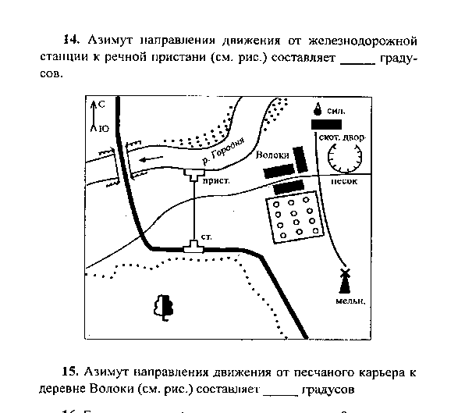зимут направления движения от железнодорожной стации к пристани составляет _____ градусов.

В какой части села Волоки находится фруктовый сад?

в северной / южной / восточной / западной

1. Поставь точку **А** и проведи от нее направление на

**север, восток, северо-запад.**

1. Поставь точку **В**и начерти по описанию:

***С-В, 300 м, луг***

(М в 1см – 100м)

1. А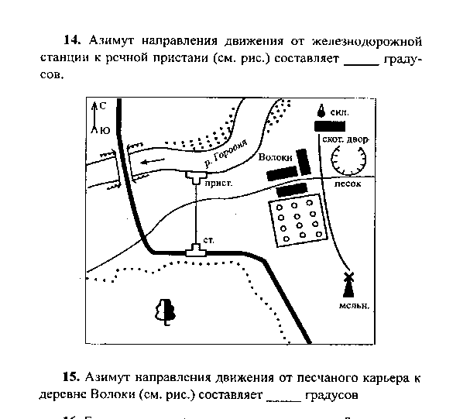зимут движения от песчаного карьера к деревне Волоки составляет _____ градусов. Грунтовая дорога от мельницы к скотному двору имеет направление: *южное, восточное, северо-западное, северное?*
2. Поставь точку **А** и проведи от нее направление на

**юг, северо- восток, запад.**

1. Поставь точку **В**и начерти по описанию:

***Ю-В, 400 м, вырубка***

(М в 1см – 100м)

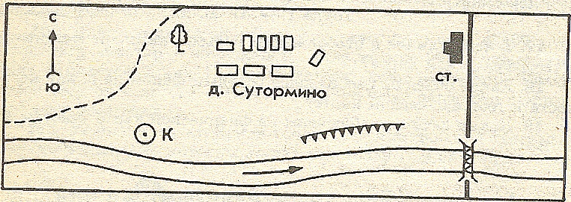

1. Рассмотрите рисунок. В каком направлении от от д. Сутормино находится река __________________ железная дорога _____________, дерево_______________

В каком направлении течет река? ____________________ На каком из её берегов имеется обрыв? _______________

1. Поставь точку **А** и проведи от нее направление на

**юго- восток, восток, северо- запад.**

1. Поставь точку **В**и начерти по описанию:

***З, 500 м, болото***

(М в 1см – 100м)

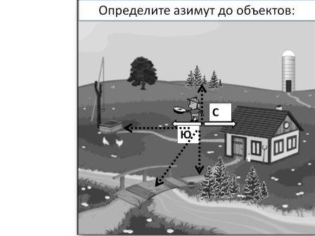

1. Определи азимуты до объектов:

колодец ____°, мост ___°, тропа___°

1. Поставь точку **А** и проведи от нее направление на

**восток, северо- восток, юго- запад.**

1. Поставь точку **В**и начерти по описанию:

***С, 400 м, редколесье***

(М в 1см – 100м)